

«Практическая работа: подготовка к экзамену»

Выполнили:

студенты группы 1ИСП11-18

Ищенко Т.С., Белякова А.А.

Проверил: Возвахов Д.А.

Москва

2022

2. Определить максимальный и минимальный элементы двумерного массива и их индексы.

using System;

namespace ConsoleApp1

{

class Program

{

static void Main(string[] args)

{

Random rnd = new Random();

Console.Write("Введите количество строк: ");

int n = int.Parse(Console.ReadLine());

Console.Write("Введите количество столбцов: ");

int m = int.Parse(Console.ReadLine());

Console.WriteLine();

int min = 999, max = 0, index0 = 0, index1 = 0, index2 = 0, index3 = 0;

int[,] a = new int[n, m];

for (int i = 0; i < a.GetLength(0); i++)

{

for (int j = 0; j < a.GetLength(1); j++)

{

a[i, j] = rnd.Next(0, 100);

if (a[i, j] > max)

{

max = a[i, j];

index0 = i;

index1 = j;

}

if (a[i, j] < min)

{

min = a[i, j];

index2 = i;

index3 = j;

}

}

}

Console.WriteLine($"Максимальное число : {max} с индексом [{index0},{index1}]");

Console.WriteLine($"Минимальное число: {min} с индексом [{index2},{index3}]");

}

}

}

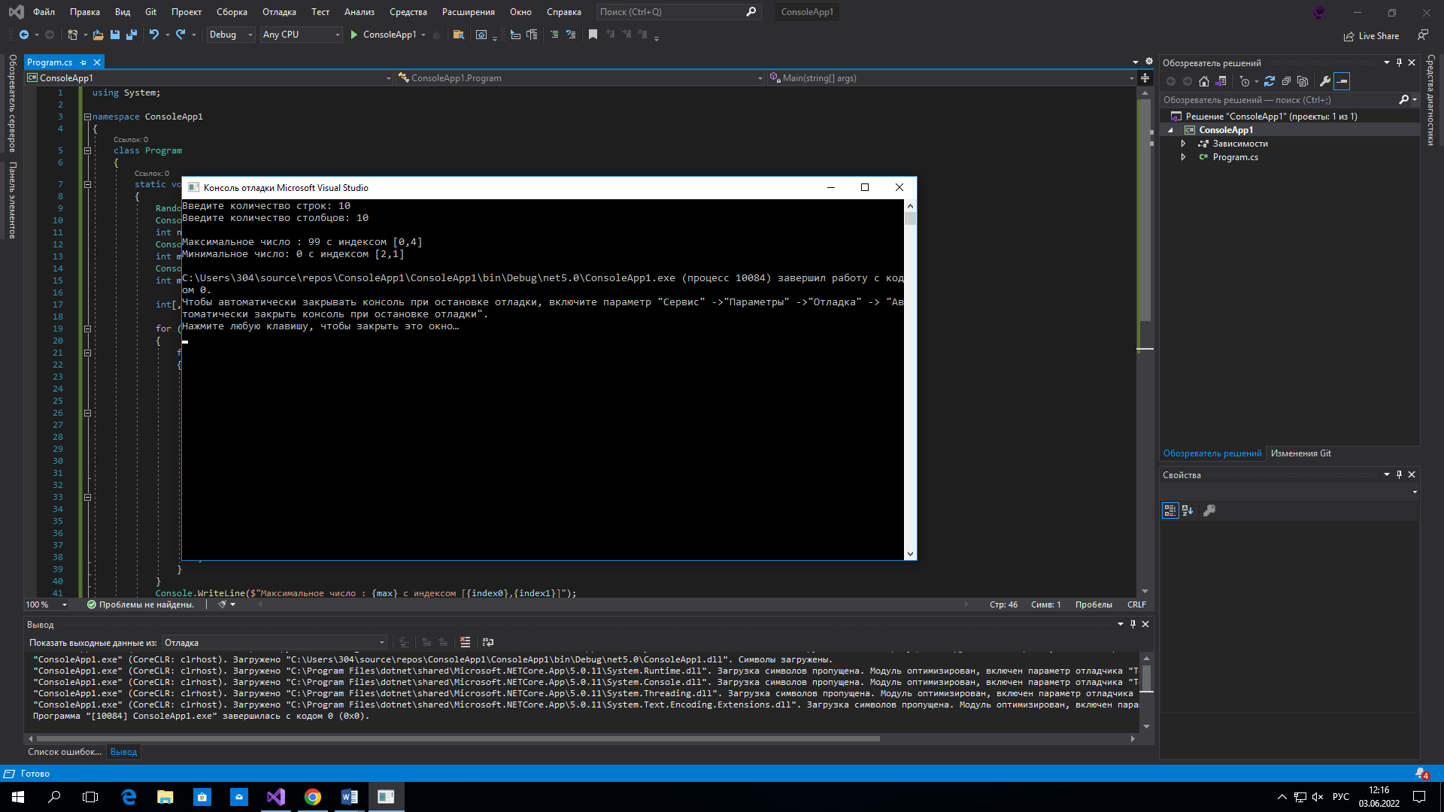

1. Заполнить одномерный массив случайными неповторяющимися числами.

using System;

using System.Collections.Generic;

namespace ConsoleApp1

{

class Program

{

static void Main(string[] args)

{

Console.Write("Введите количество элементов массива: ");

int n = int.Parse(Console.ReadLine());

List<int> arr = new List<int>();

Random rnd = new Random((new Random()).Next());

for (int i = 0; i < n; i++)

{

int j = rnd.Next(0, n);

while (arr.Contains(j)) j = rnd.Next(0, n);

arr.Add(j);

}

foreach (int i in arr) Console.Write(i.ToString() + " ");

Console.WriteLine();

}

}

}

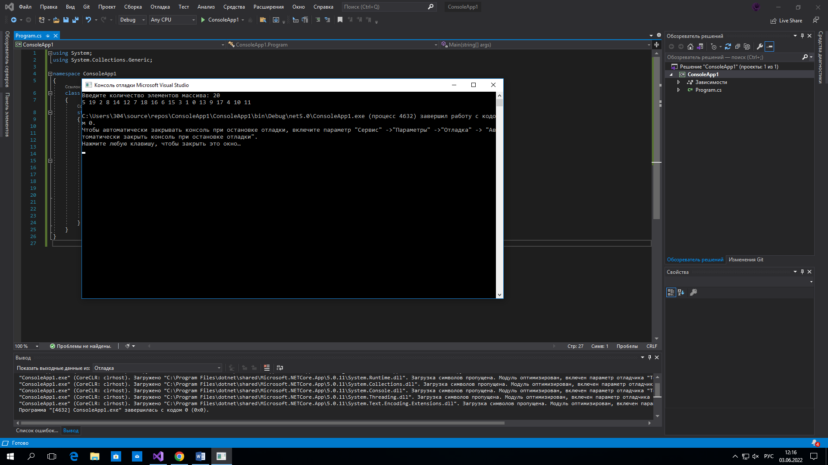

1. Написать программу, реализующую игру «Угадай число».

using System;

using System.Collections.Generic;

namespace ConsoleApp1

{

class Program

{

static void Main(string[] args)

{

Console.Write("Игра - угадай число. Вам нужно ввести число и если оно совпало с числом, котрое загадала система, то вы победили.\nВведите число: ");

int n = int.Parse(Console.ReadLine());

Random rnd = new Random();

int a = rnd.Next(0, 1000);

while (a != n)

{

Console.Write("Вы не угадали, введите число ещё раз: ");

n = int.Parse(Console.ReadLine());

}

if (a == n)

{

Console.WriteLine($"Вы выиграли! Заданное число {n}");

}

}

}

}

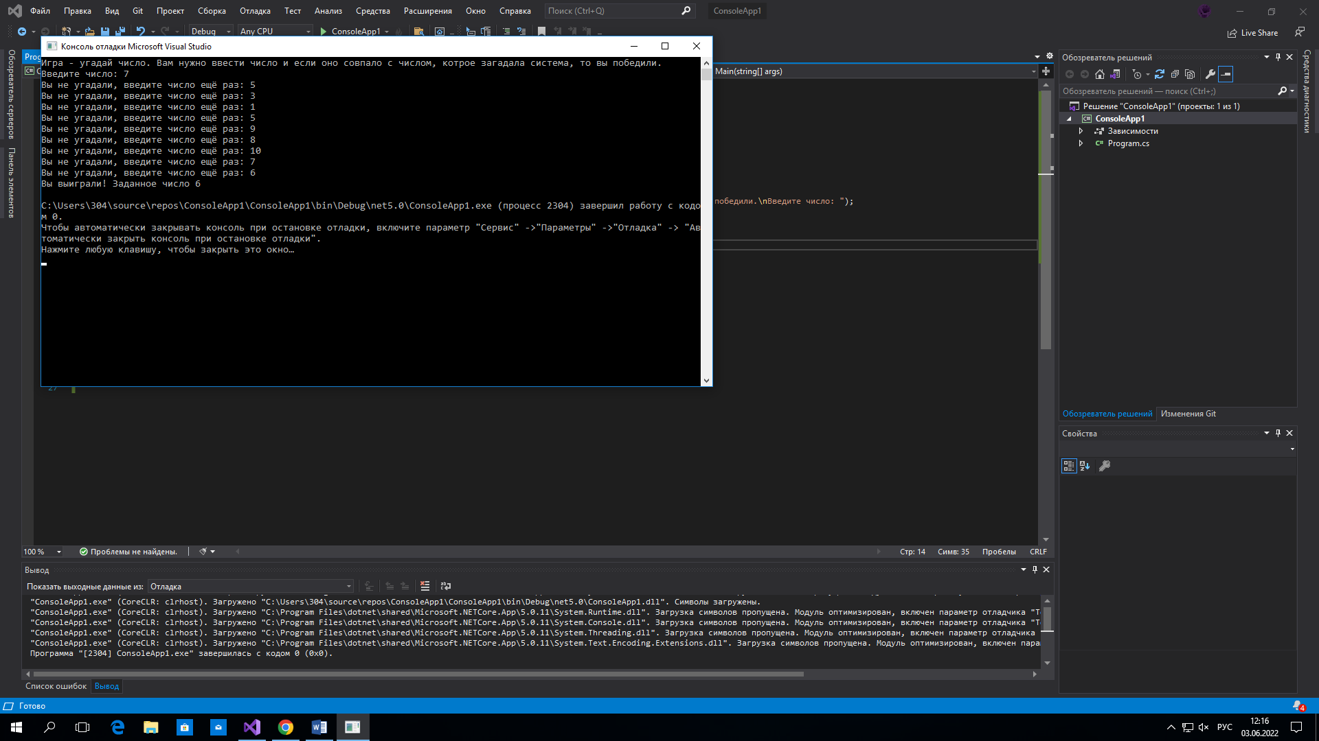

1. Преобразовать введенное число в строку (123 в «123»).

using System;

namespace ConsoleApp1

{

class Program

{

static void Main(string[] args)

{

Console.WriteLine("Напиши число:");

int a = int.Parse(Console.ReadLine());

string b = Convert.ToString(a);

Console.WriteLine(b);

}

}

}

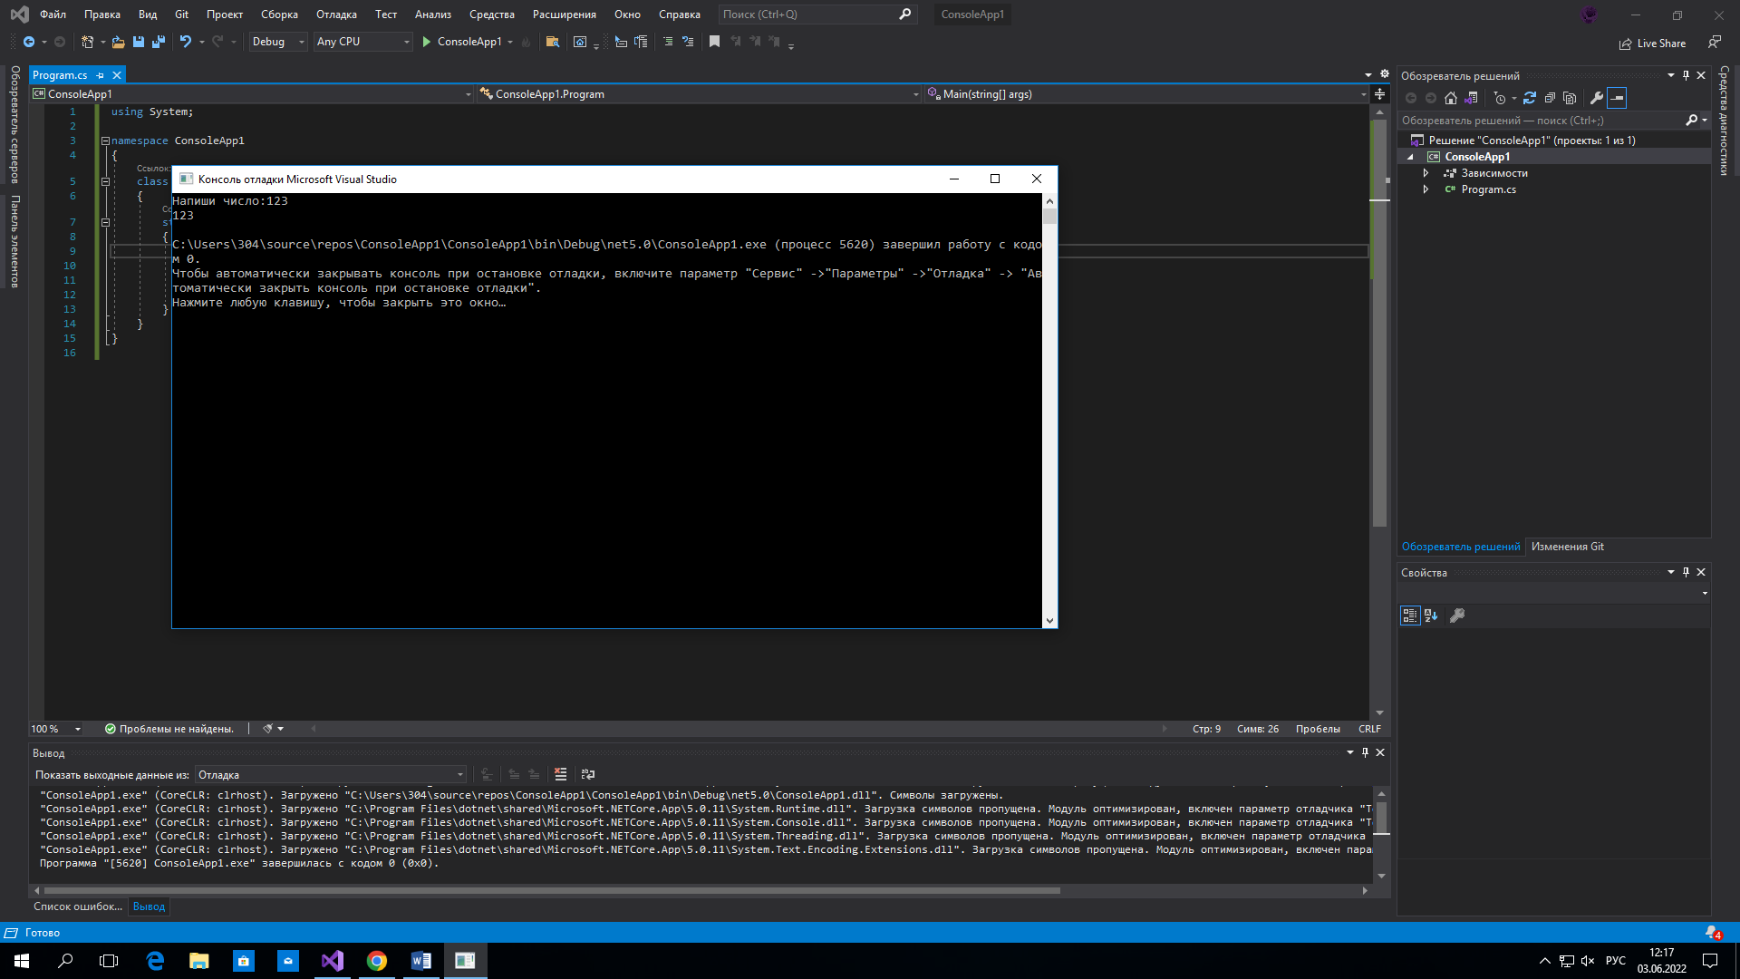

1. Заполнить двумерный массив случайными числами. Вывести массив на экран. Найти максимальный и минимальный элементы, их индексы.

using System;

namespace ConsoleApp1

{

class Program

{

static void Main(string[] args)

{

Random rnd = new Random();

Console.Write("Введите количество строк: ");

int n = int.Parse(Console.ReadLine());

Console.Write("Введите количество столбцов: ");

int m = int.Parse(Console.ReadLine());

Console.WriteLine();

int min = 999, max = 0, index0 = 0, index1 = 0, index2 = 0, index3 = 0;

int[,] a = new int[n, m];

for (int i = 0; i < a.GetLength(0); i++)

{

for (int j = 0; j < a.GetLength(1); j++)

{

a[i, j] = rnd.Next(0, 100);

Console.Write(a[i, j] + " ");

if (a[i, j] > max)

{

max = a[i, j];

index0 = i;

index1 = j;

}

if (a[i, j] < min)

{

min = a[i, j];

index2 = i;

index3 = j;

}

}

Console.WriteLine();

}

Console.WriteLine("");

Console.WriteLine($"Максимальное число : {max} с индексом [{index0},{index1}]");

Console.WriteLine($"Минимальное число: {min} с индексом [{index2},{index3}]");

}

}

}

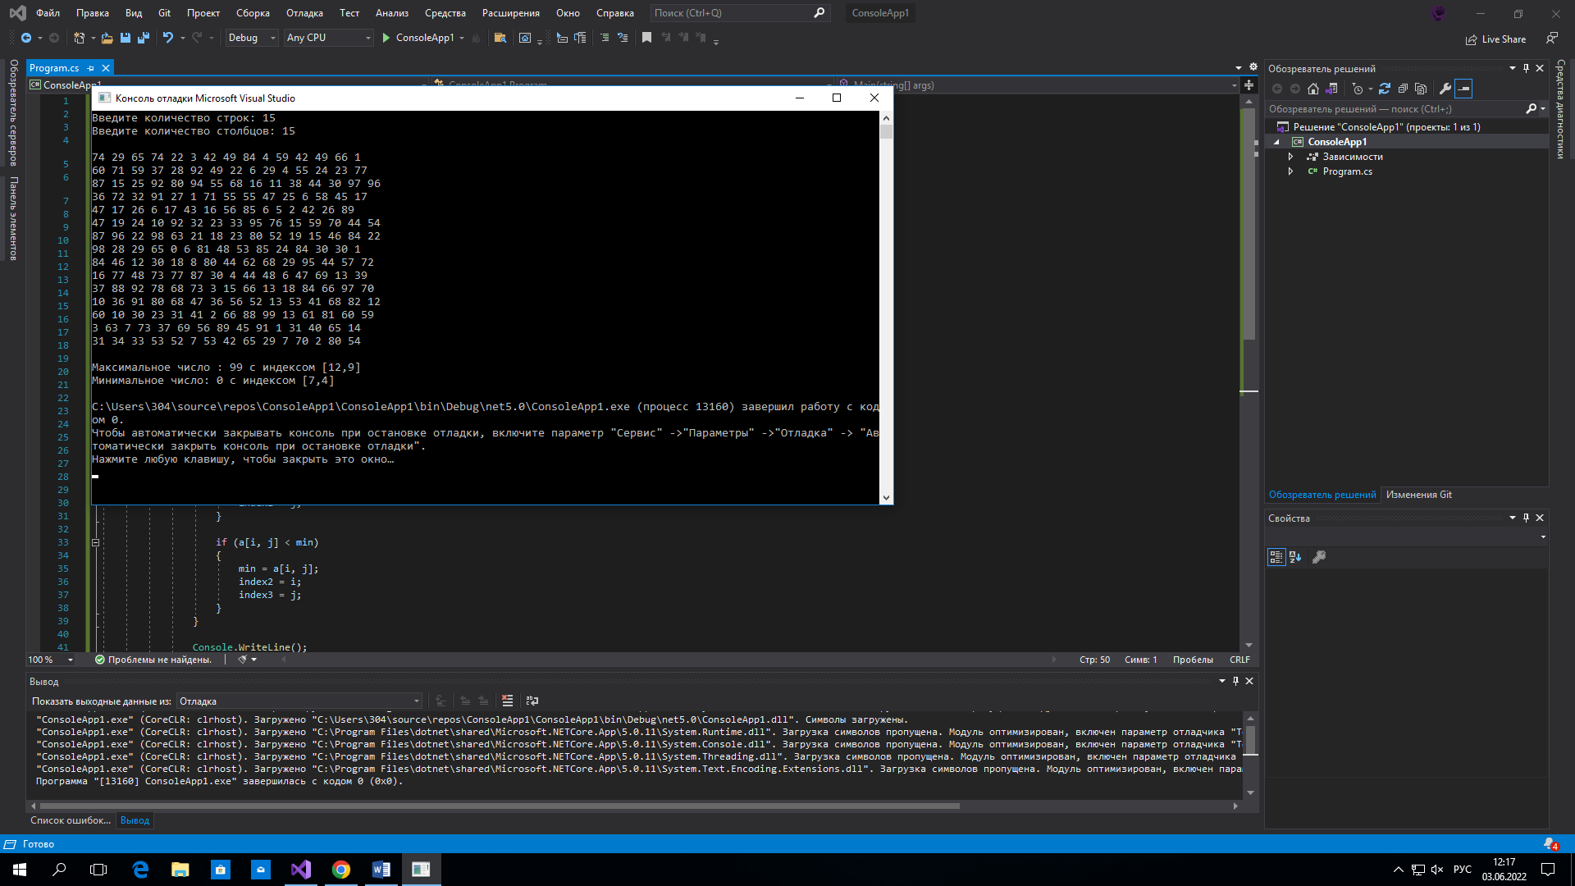

1. Определить количество слов во введенном тексте.

using System;

namespace ConsoleApp1

{

class Program

{

static void Main(string[] args)

{

Console.Write("Введите текст: ");

string s = Console.ReadLine();

string[] arr = s.Split(' ');

Console.WriteLine(arr.Length);

}

}

}

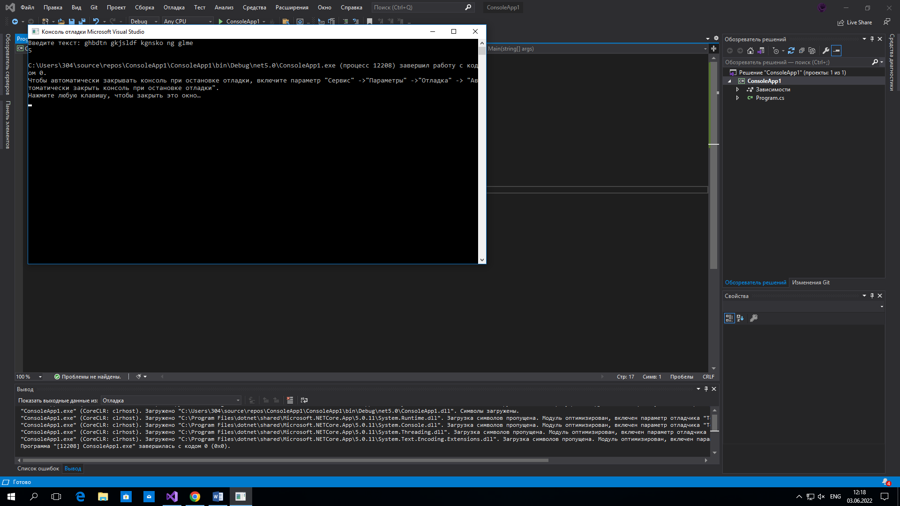

using System;

namespace ConsoleApp1

{

class Program

{

static void Main(string[] args)

{

Console.Write("Введите текст: ");

string s = Console.ReadLine();

int count = 0;

foreach (char x in s)

if (x != ' ') count++;

Console.WriteLine(count);

}

}

}

